**INFORME SOBRE EL MEDIO AMBIENTE**

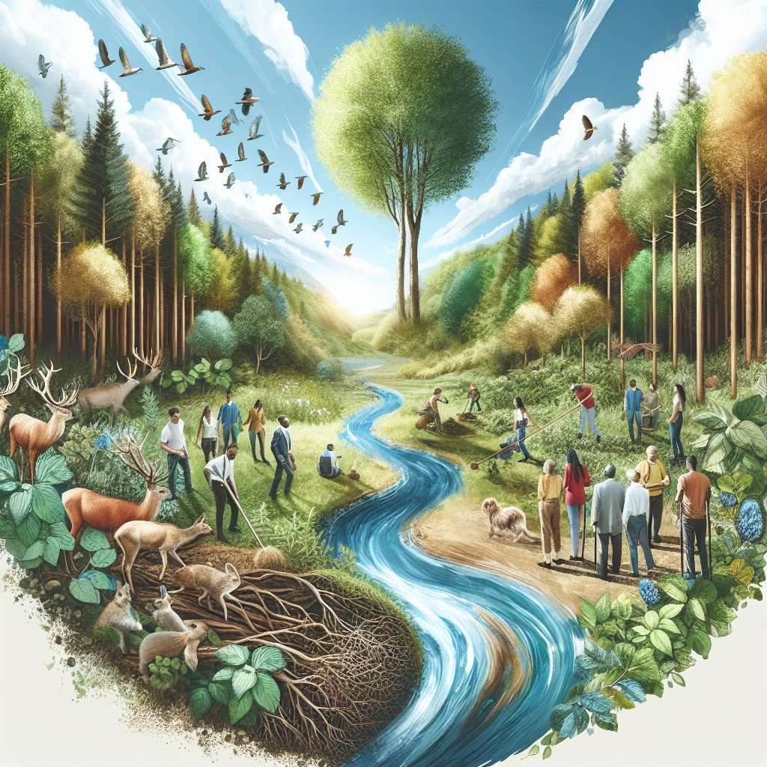

INTRODUCCIÓN  
  
El medio ambiente es uno de los temas más relevantes y cruciales de nuestra sociedad actual. La preservación y protección de los recursos naturales y la prevención del deterioro del entorno son aspectos fundamentales para garantizar un futuro sostenible para las generaciones venideras.  
  
En este informe se analizará en detalle la situación ambiental actual, destacando los principales desafíos y problemas que enfrentamos, así como también se presentarán diversas medidas y soluciones para abordarlos de manera efectiva. Se hará énfasis en la importancia de la educación ambiental y la participación ciudadana como clave para lograr un cambio positivo en nuestra relación con el entorno natural.  
  
DESARROLLO  
  
1. Contaminación del aire:   
  
El aumento de la actividad industrial y el uso intensivo de combustibles fósiles han provocado un grave problema de contaminación atmosférica. Las emisiones de gases de efecto invernadero, como el dióxido de carbono (CO2), contribuyen al calentamiento global y al cambio climático. Además, las partículas en suspensión y los contaminantes químicos presentes en el aire afectan la salud de las personas y la biodiversidad.  
  
Para abordar este problema, es fundamental fomentar el uso de energías renovables, mejorar la eficiencia energética, promover el transporte público y reducir las emisiones de gases contaminantes.  
  
2. Contaminación del agua:   
  
La contaminación de los cuerpos de agua, como ríos, lagos y océanos, es otro desafío ambiental relevante. El vertido de residuos industriales y domésticos sin tratamiento adecuado, así como la agricultura intensiva y el uso excesivo de productos químicos, son las principales causas de este problema.  
  
Para hacer frente a la contaminación del agua, es necesario implementar políticas de tratamiento y gestión de residuos eficientes, fomentar el uso responsable de productos químicos y promover prácticas agrícolas sostenibles.  
  
3. Pérdida de biodiversidad:   
  
La deforestación, la urbanización descontrolada y la degradación de los ecosistemas son factores que contribuyen a la pérdida de biodiversidad. Las especies en peligro de extinción y la destrucción de hábitats naturales son consecuencias directas de esta situación.  
  
Es primordial establecer áreas protegidas, promover la conservación de la flora y fauna autóctonas y fomentar políticas de desarrollo sostenible que respeten la diversidad biológica.  
  
4. Cambio climático:   
  
El cambio climático es uno de los mayores desafíos ambientales que enfrentamos en la actualidad. El aumento de la temperatura global, el derretimiento de los casquetes polares y los fenómenos meteorológicos extremos son solo algunas de las manifestaciones de este problema.  
  
Para combatir el cambio climático, es esencial reducir las emisiones de gases de efecto invernadero, promover la energía renovable y fortalecer la resiliencia de las comunidades frente a los impactos climáticos.  
  
CONCLUSIÓN  
  
La protección del medio ambiente es responsabilidad de todas las personas. Cada acción individual suma y contribuye a la construcción de un futuro sostenible. La educación ambiental y la participación ciudadana son herramientas fundamentales para generar conciencia y promover cambios de hábitos en la sociedad.  
  
Es necesario fortalecer la legislación ambiental, impulsar la investigación científica y tecnológica en materia ambiental, y fomentar la cooperación internacional para abordar los desafíos globales que enfrentamos.  
  
En conclusión, el cuidado y conservación del medio ambiente es esencial para garantizar la supervivencia de las especies, incluida la humana, y para mantener un equilibrio armonioso entre el ser humano y su entorno natural.  
  
BIBLIOGRAFÍA  
  
- United Nations Environment Programme. (2019). Informe del medio ambiente: La llamada de la naturaleza. Recuperado de https://www.unenvironment.org/es/noticias-y-reportajes/reportajes/llamado-la-naturaleza  
  
- The World Bank. (2019). World Development Indicators. Recuperado de https://databank.bancomundial.org/reports.aspx?source=world-development-indicators